|  |
| --- |
| **纸模涂鸦** |
| **开发文档** |

**迭代计划**

第一次迭代（5月4日—5月20日）

软件需求规划（5月4日—5月10日）：确定项目主心理念，进行市场调研，分析用户。对项目中一些新的理念进行定义与阐述。

应用界面设计（5月11日—5月20日）：设计产品UI图，制作产品Logo，详细规划应用界面，商讨并决定客户端大体框架。将整个界面规划为3大区域：3D展示区，平面设计区，功能选择区。

第二次迭代（5月21日—6月5日）

客户端框架设计（5月21日—5月22日）：构建客户端整体框架。讨论各个框架中的因含有的实际内容。

3D展示区（5月23日—6月3日）：制作简单立体模型，实现初步任意旋转功能。

平面设计区（5月23日—6月3日）：进行canvas的各层组合。在实现如何在画布上构图的基础上搭建了各层，为将来的图像传递做好准备。

功能选择区（5月23日—6月3日）：确定详细的画图工具，并开始逐步的设计各项功能。

初次整合（6月4日—6月5日）：将各个区域进行统一整合，完成应用雏形。

第三次迭代（7月9日—9月11日）

3D展示区（7月9日—9月11日）：制作各类复杂3D模型，初步如何将平面区域内的设计内容展现在3D模型中。

平面设计区（7月9日—9月11日）：优化操作流畅度，初步如何将平面区域内的设计内容传递到3D模型中。

功能选择区（7月9日—9月11日）：实现常用的画图工具，并实现摄像头与本地上传功能。

二次整合（7月9日—9月11日）：初步完成二维到三维的交互。完成Beta1.0版。

介绍视频（9月11日—9月12日）：完成项目介绍视频。

第四次迭代（9月15日—11月19日）

触摸功能（9月15日—11月1日）：优化触摸体验感，增加多项触摸事件。

3D展示区（9月15日—11月1日）：优化3D触摸旋转，加强3D模型逼真度。

平面设计区（9月15日—11月1日）：优化触摸流畅度，实现构图与3D展示的同步。

功能选择区（9月15日—11月1日）：优化各项功能的算法，使用户在使用各项功能时更加得心应手。美化本地上传，摄像头，以及取色板界面。

完成MainTouch功能（9月15日—11月1日）：专门针对手机各户端设计MainTouch功能，增加用户体验感。

测试（11月2日—11月15日）：进行详细的功能测试和性能测试，撰写测试文档。

项目相关文件（11月2日—11月15日）：完成视频和演示PPT，撰写使用手册和开发文档。

**高层设计**

软件设计

目的

本文档将从高层架构设计方面对应用进行综合概述，其中会使用各个逻辑流程图来表现开发者的设计思路，并且会详细描述各个模块的功能详细编写过程。

概述

纸模涂鸦的客户端基于Javascript，HTML5，CSS3.主要工作是为了实现画布构图，平面画图与3D模型的同步显示等功能。

客户端设计

概述

客户端基于Javascript，HTML5，CSS3.使用WebRTC，WebGL等技术。本文将通过3D板块，平面设计板块，MainTouch板块分述讲解每一板块的逻辑流程图，功能代码结构。

逻辑流程

整体流程图

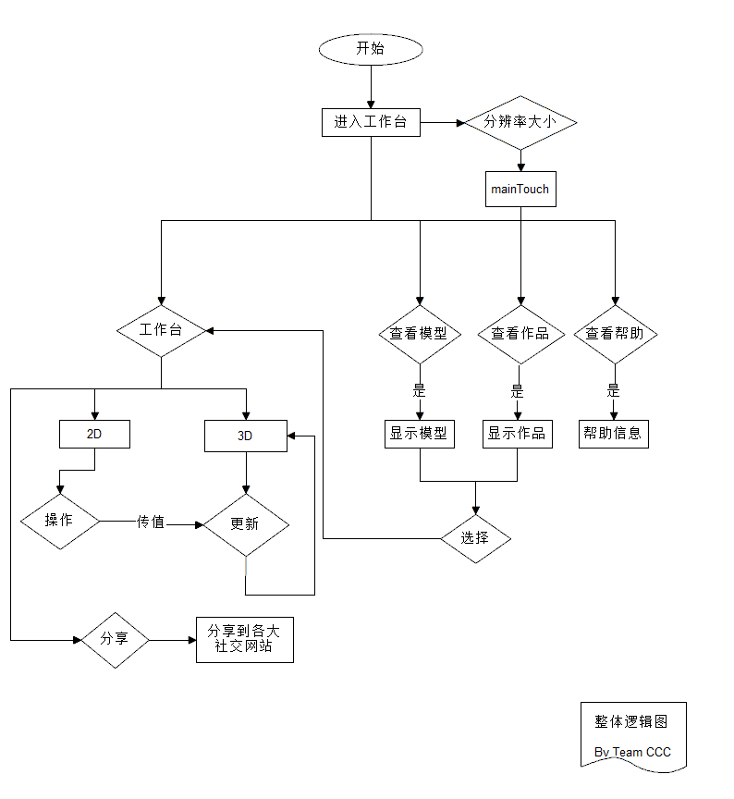

3D展示功能

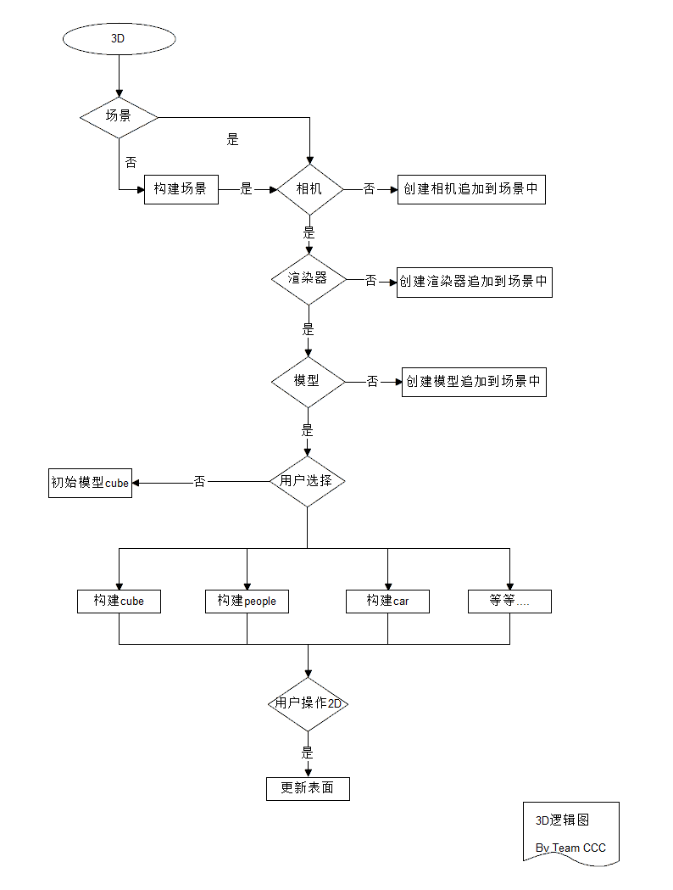

平面设计功能

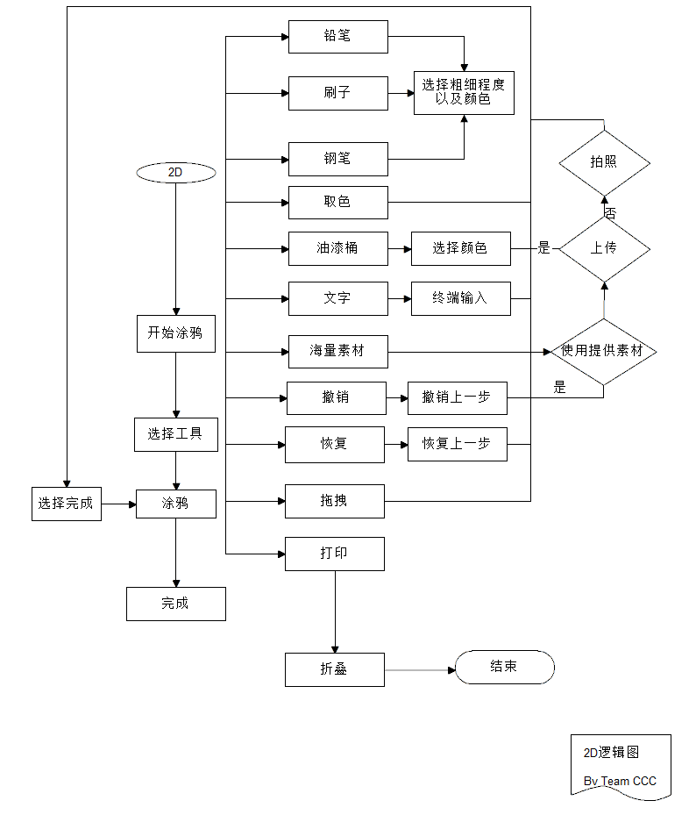

MainTouch功能

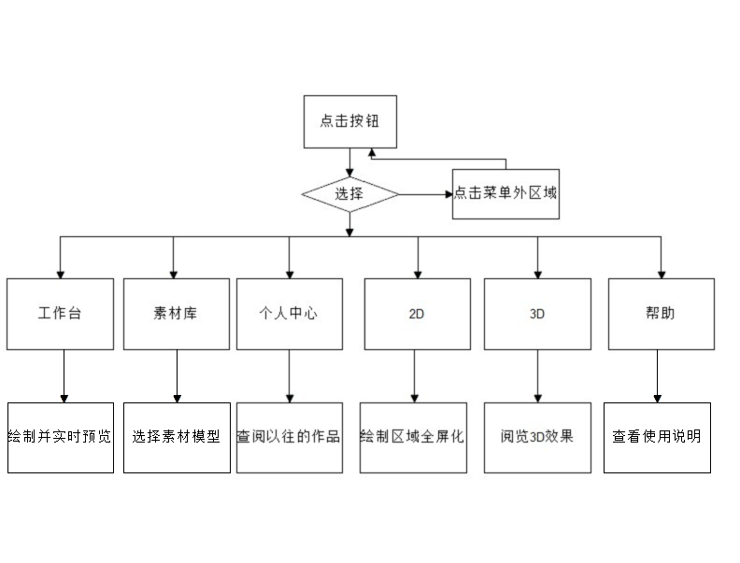

功能代码结构

3D展示功能

TD

针对3D模型的构造通过TD将对象进行封装，其中主要函数有cubeEve、Environment

cubeEve

构造3D模型。接收传递来的模型种类，并且进行实施渲染。

Environment

3D模型构建中的一些基本因素，其中包括：Scene、Camera、Mesh、Renderer。

updataModel

实现更新3D模型纹理功能的接口

changeModel

转化3D模型的接口

listenerEvent

监听PC或移动端的事件。

平面设计功能

Tools

针对2D平面结构封装的一个对象，其中公用的主要函数有whenMouseDown、mousewhell、changeModels，ComeToImage、postSever，cpush。

whenMouseDown

在用户点击或触摸时判断该点坐标以及判断该事件是否为捏合动作。

Mousewhell

针对PC用户滚动鼠标事件，当滑动滚轮时进行缩放。

changeModels

改变用户所选择的模型。

postSever

将Canvas当前状态进行保存并处理。

Cpush

将Canvas当前状态进行保存并压入栈。

各个功能的封装分别为：

Penciled

对canvas进行铅笔特效，并且开始接收操作的触摸坐标及触摸轨迹，通过这些操作获得数据，然后进行canvas绘画。

Brush

对canvas进行蜡笔特效，并且开始接收操作的触摸坐标及触摸轨迹，通过这些操作获得数据，然后进行canvas绘画。

Pen

对canvas进行钢笔特效，并且开始接收操作的触摸坐标及触摸轨迹，通过这些操作获得数据，然后进行canvas绘画。

Rubbe

对canvas进行橡皮特效，接收用户触摸坐标和触摸轨迹，对之前该区域内所保留的绘画进行撤销。

Word

对canvas进行文字渲染，接收用户输入的文字内容，以及触摸点坐标和触摸轨迹，然后将用户输入的文字绘画到canvas上。

Pigment

对canvas进行喷漆（油漆桶）操作，运用了Flood Fill（洪水填充）算法，对用户所绘画出的单连通和复连通图形进行喷漆操作。

Absorb

对canvas进行取色工作，接收用户触摸点坐标，对该坐标相关信息处理过后返回该坐标点颜色信息。

Photo

对海量素材库进行文件遍历，输出所有遍历出的文件并显示出来。

Draggable

对canvas进行拖拽效果。

Undo

对canvas进行撤销工作。

Redo

对canvas进行恢复工作。

Delephoto

对动态添加的canvas进行元素删除功能。

Download

将用户的平面设计进行保存并提供下载。

MainTouch功能

MainTouch

针对手机等小尺寸屏幕移动终端构造的一个对象，主要函数有：mobile_init、deal_click

mobile_init

显示MainTouch按钮，取消左侧导航标签等初始化操作

deal_click

处理选择触摸点击事件，修改样式跳转页面